 جامعة العربي بن مهيدي أم البواقي
كلية العلوم الإنسانية والاجتماعية
قسم العلوم الإنسانية
المستوى : الثالثة تخصص ' إعلام واتصال '
مقياس : تقنيات الاتصال
المحور الثاني : تقنيات الاتصال الكتابي / محاضرة 4 بعنوان : كتابة الخبر ، المفهوم ، السمات ، التحرير
1- مفهوم الخبر: الخبر هو :
وصف لحدث آني يحظى بالاهتمام .
- تقرير عن حدث مهم بالنسبة للجمهور .
- جمع الحقائق عن الأحداث الجارية .
- تقرير وقتي عن أي شيء مثير بالنسبة للإنسان .
- تقرير عن شيء لا نعرفه من قبل .
- كل حدث جدير بأن يُطبع ويُنشر على الناس .
- تقرير يصف في دقة وموضوعية حادثة أو واقعة أو فكرة تمس مصالح أكبر عدد من القراء .
- أحداث اليوم التي ستصبح تاريخًا للغد .
- ما يهتم بمعرفته أكبر عدد من الناس .
- تقرير عن حدث لم يكن معروفًا من قبل

وعموما الخبر : من خلاله يتم الإجابة عن الأسئلة :الآتية : من - ماذا - لمن - أين - متى - كيف ؟
سمات الخبر : الحداثة ، الإثارة ، الموضوعية ، الدقة ، الصدق ،
2- كتابة وتحرير الخبر :
أولا : أجزائه
أ- مقدمة : وفيها يتم التطرق إلى أهم عنصر من عناصر الخبر بحيث يتم صياغتها صياغة دقيقة وجذابة، بشكل مختصر تتضمن كل ما له علاقة بموضوع الخبر ( الحدث ، المكان ، الأشخاص ،،،الخ )
ب- صلب الخبر أو تفاصيله : وهنا يتم التطرق إلى مختلف تفاصيل الخبر وأحداثه بشكل مفصل و تسلسلي مرتب وفقا للأهمية كل جزء من أجزاء الخبر
ج – خلفيات الخبر : ويقصد بها الأسباب الرئيسية للأحداث ووقائع وتفاصيل الخبر ، والتي يتم ذكرها بشكل تسلسلي ومرتب ومتكامل
ثانيا : القوالب الفنية لصياغة الخبر
- قالب الهرم المقلوب : يتم تحرير وكتابة الخبر وتفاصيله وفقا لهذا القالب من خلال الانتقال من الأجزاء الأكثر أهمية إلى الأقل أهمية وذلك وفقا للمخطط الأتي :
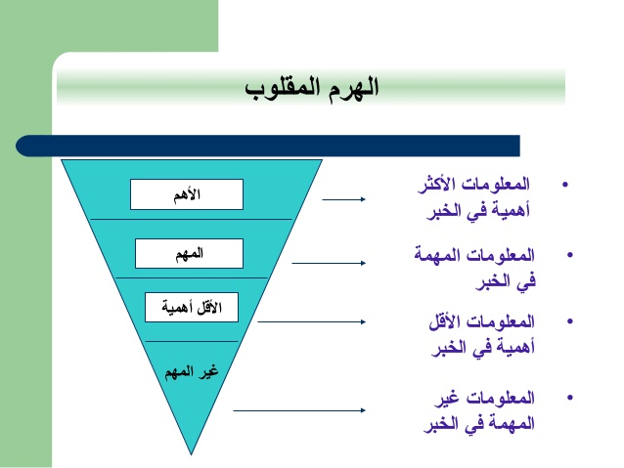
ب- قالب الهرم المقلوب المتدرج : يتم كتابة وتحرير الخبر وفقا لهذا القالب من خلال التدرج في سرد معطيات ومعلومات الخبر ، حيث تتضمن المقدمة أهم التصريحات في الخبر ، أما جسم الخبر يتضمن عدة عناصر وفقرات يتم فيها شرح وتلخيص جانب من جوانب الخبر ، وبين كل عنصر وفقرة أخرى يتم ذكر أقوال مقتبسة من مصدر من مصادر الخبر ثم التلخيص ، ويستخدم هذا القالب بكثرة في المؤتمرات الصحفية أو الخطب والملتقيات أو الاحتفالات العامة ، أو البيانات السياسية ،،،الخ وذلك وفقا للمخطط الأتي :
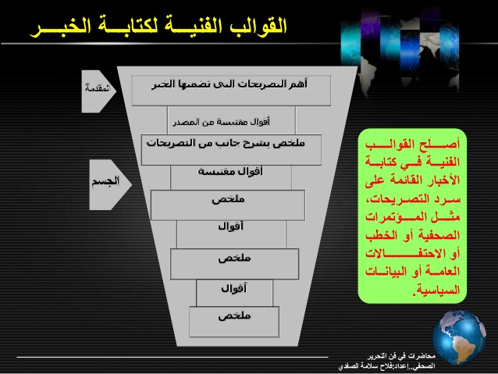
ج- قالب الهرم المعتدل : يتم كتابة وتحرير الخبر وفقا لهذا القالب من خلال التطرق لتفاصيل الخبر الأقل أهمية ومن ثم التطرق للتفاصيل الأكثر أهمية في جسم الخبر لتكون نتيجة تحرير الخبر تعبر عن أهم شيء في الخبر لجذب انتباه القارئ وذلك وفقا للمخطط الأتي :
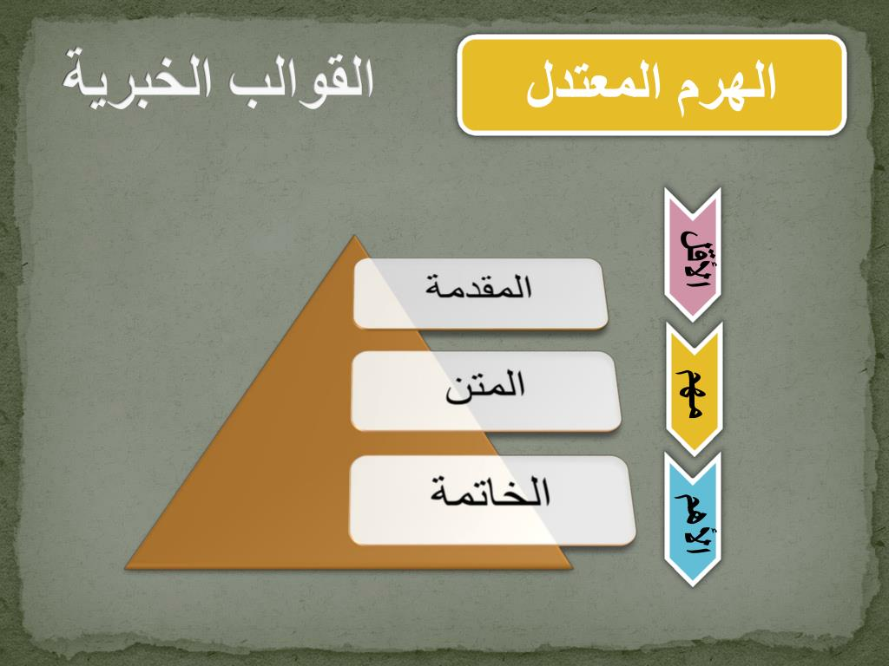
مراجع المحاضرات : ثنيو سمية ، تقنيات الاتصال ، مطبوعة بيداغوجية معتمدة ، جامعة العربي بن مهيدي ، أم البواقي
خولة شادي ، محاضرات في تقنيات الاتصال ، السنة الثالثة إعلام واتصال ، جامعة 20 أوت، سكيكدة /

